**SE-G08-第八周会议记录**

【会议时间】：2018年4月27日 18：30-19：30

【会议地点】：理四-409

【会议参与者】：陈栩，吴子乔，石梦韬

【会议记录人】：石梦韬

【会议内容】：

**（1）关于游戏需求的进一步分析**

在访谈中，发现许多被访谈的对象对回合制不是很容易理解，甚至有些希望能够取消回合制。我们决定取消回合制，将回合制改为天数，每天狼人和玩家同时在移动。

许多被访谈的对象希望能够和狼人产生对抗，增强游戏的刺激感，游戏可能会产生和狼人对抗的环节。

游戏胜利有两个条件：①找到出口；②坚持一定的天数不被狼人抓到。游戏胜利两个条件满足任意一个即可（游戏过程中两个胜利条件都要考虑）。

游戏得分要考虑的因素：①玩家的生命值；②玩家的等级；③游戏道具。

游戏中玩家以及狼人的等级的初始化和提升受下列因素影响：

①每一关卡初始化狼人和玩家的初始等级，游戏难度随着游戏关卡的增加而变得更加难，从狼人的等级以及狼人找到玩家的概率以及狼人移动的速度中体现出来。每一关的游戏难度不能直接告诉玩家，但是以通过游戏背景音乐的形式能够让玩家感受到。比方说每一关有八天，每一天在游戏中有50s，在八天中，有两天分别被安排为月圆之夜——狼人增强，玩家减弱和夙夜——玩家增强和狼人减弱。当狼人和人类互相靠近时，游戏声音开始播放，游戏声音的频率及响度随着玩家和狼人距离的减小而增加，这种实现难以做到，但是狼人和玩家保持在一定距离范围内，声音开始播放，这相对来说还是比较容易实现的。

②游戏道具/装备可以提升玩家和狼人的等级，其中游戏装备可以分为以下几大类：

（Ⅰ）可交战型装备：猎枪、防狼喷雾；

（Ⅱ）探测型装备：铲子、照明弹（在很短时间内照亮整个地图知道敌方位置）；

（Ⅲ）技能型装备：隐身、傀儡；

（Ⅳ）药水类装备：时光药水、体力药水；

（Ⅴ）能力型装备：手电筒（增加视野）、。

在该游戏中，回合制不再存在，当然会存在时间，一个关卡3-5分钟，一天约有50秒时间，狼人和人类需要同时行动。

在该游戏中，排行榜可以根据玩家的游戏分数而自动更新，不需要管理员的功能。在游戏结束后，玩家需要从云端下载排行榜，将自己的分数和云端中自己的最高分数比较，假如比最高分数高，那么更新云端排行榜自己游戏最高分，传到云端。

**（2）访谈记录的整合**

所有成员继续在本周内访谈一至两名同学，将访谈过的所有人整合成一个概要，概要中的和每一个对象访谈需要整合成一个简要记录，包括姓名、专业、时间、地点、年龄、性别、概要、建议（游戏界面/功能）。

**（3）本周需要修改的文档**

甘特图，项目计划和可行性计划随着甘特图的修改而修改，以及需求分析文档。

**SE-G08-第八周会议记录**

【会议时间】：2018年5月1日 15：30-16：30

【会议地点】：三人微信群

【会议参与者】：陈栩，吴子乔，石梦韬

【会议记录人】：石梦韬

【会议内容】：

**（1）游戏风格的确定**

针对同一种游戏，我们小组三个人每个人在网上寻找素材，自己根据这些素材制作了三种游戏风格截然不同的迷宫。将这些不同风格的迷宫给曾经被采访过的对象观看，根据大多数同学的建议，我们最终选定第二张图片作业该游戏主要风格。

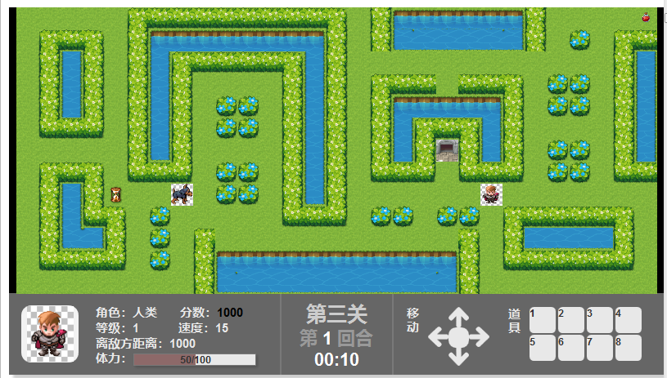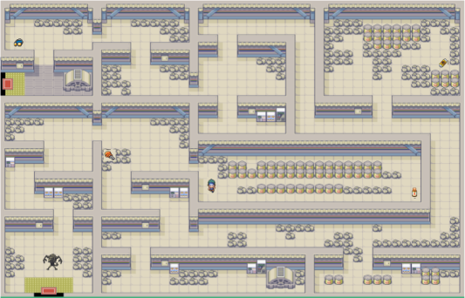

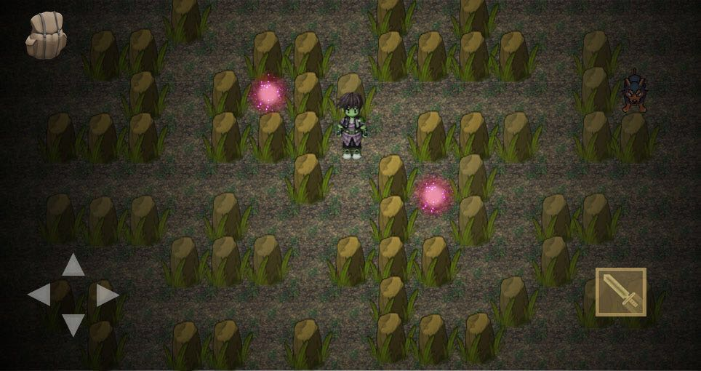

**（2）关于回合制取消对于整个项目已有产物的影响**

回合制的取消，需要将流程图原有回合制的部分去掉，并且需求分析报告里面的流程图也要进行更改。对于项目计划和可行性计划里面描述到回合部分的都要删掉。另外，原有的界面原型里面已经写着关于回合的内容，将原有的关于回合的内容也要进行对应的修改。